“5＋4”增分热练二
1. C是高层大气中的C原子核在太阳射来的高能粒子流作用下产生的，C容易发生β衰变变成N，常被用来判定古生物体的年代，被考古学家称为“碳钟”，下列说法中正确的是( )
A. C的半衰期与古生物体是否死亡时间有关
B. 高能粒子流的能量主要来自太阳内部的重核裂变
C. C发生β衰变变成N时放出能量，总质量减少
D. C发生β衰变是C原子失去最外层电子造成的
2. 如图所示，我国“天问一号”火星探测器在地火转移轨道1上飞行七个月后，于今年2月进入近火点为280 km、远火点为5.9×10⁴ km的火星停泊轨道2，进行相关探测后将进入较低的轨道3开展科学探测．则探测器( )
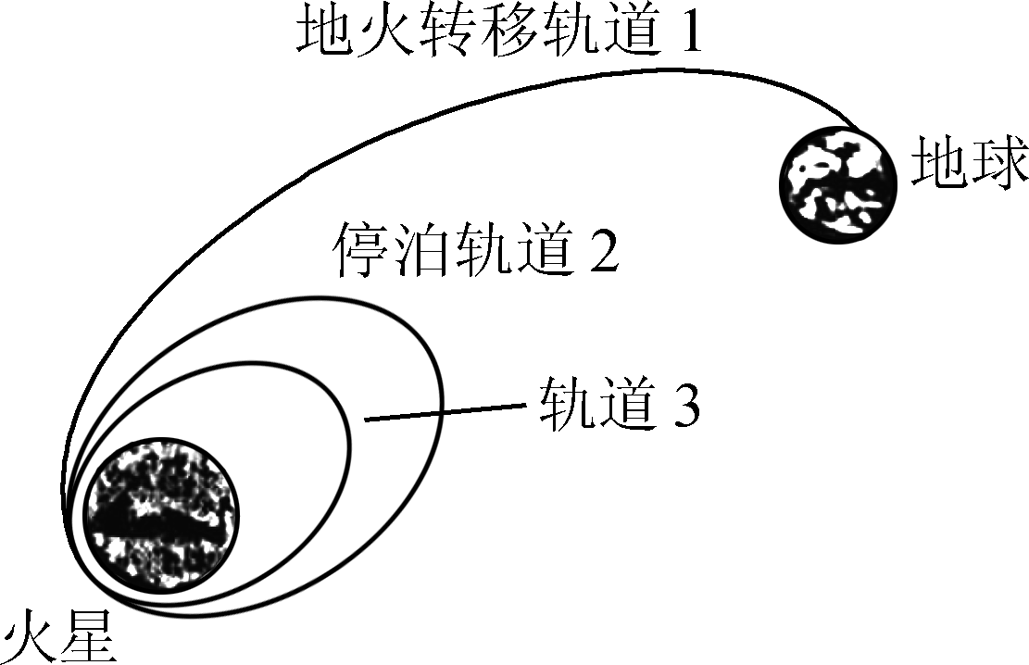
A. 在轨道1上的运行速度不超过第二宇宙速度
B. 在轨道2上近火点的速率比远火点小
C. 在轨道2上近火点的机械能比远火点大
D. 在轨道2上近火点减速可进入轨道3
3. 一列简谐横波，在t＝0.4 s时刻的图像如图甲所示，波上x＝4 m处的A质点的振动图像如图乙所示，则下列说法中正确的是( )
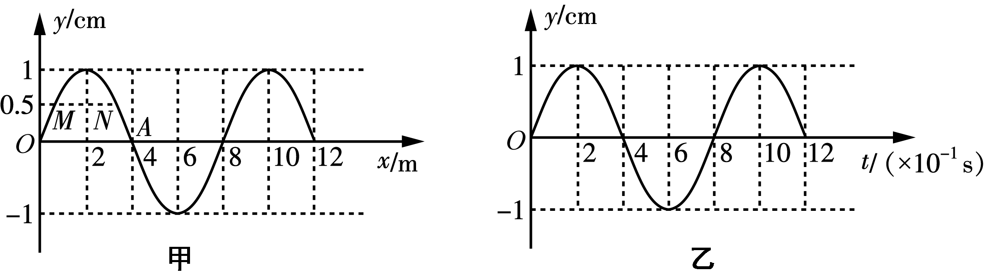
A. 这列波沿x轴负方向传播
B. 这列波的波速是20 m/s
C. 当N点处于波峰时，M点一定处于平衡位置
D. 从t＝0.4 s开始，紧接着Δt＝0.2 s时间内，N质点通过的路程为2 m
4. 如图甲所示，理想变压器原、副线圈的匝数比为1∶2，原线圈接交流电源和交流电压表，副线圈通过电阻为R的导线与热水器、抽油烟机连接，已知原线圈上的电压按图乙所示规律变化．下列说法中正确的是( )
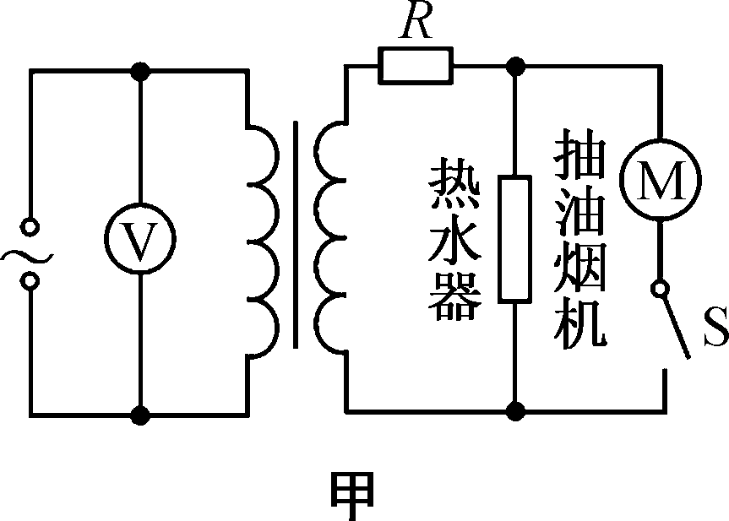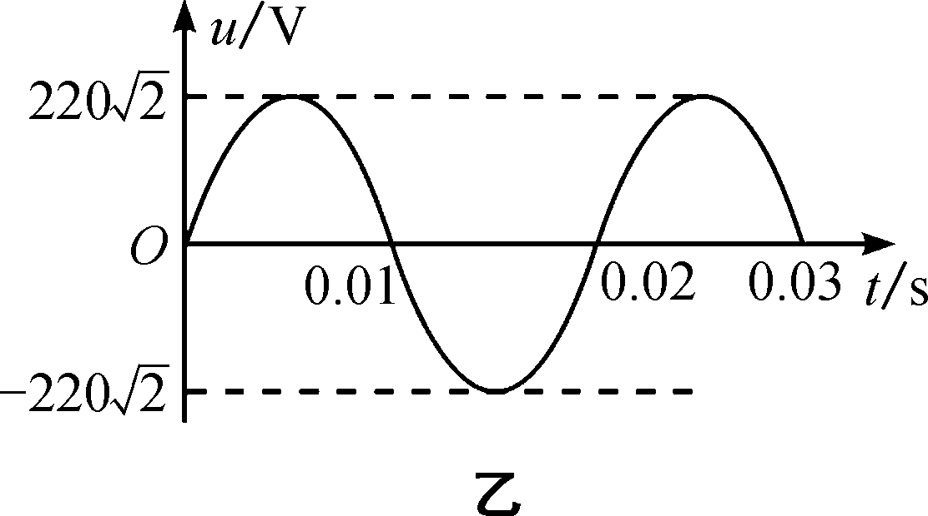
A. 电压表示数为110 V
B. 电压表示数为44 V
C. 若闭合开关S，副线圈中电流减小
D. 若闭合开关S，热水器的电压减小
5. 如图所示，在AC连线上AM＝MO＝ON＝NC，两个等量异种点电荷分别固定在的M点与N点，则( )
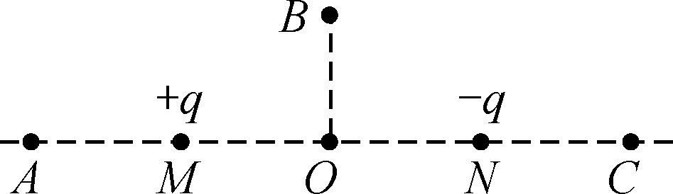
A. A、C两处电势相同
B. A、C两处场强大小相等，方向相反
C. 电子从A点移到O点，电场力做负功
D. 将电子从B点静止释放，将做直线运动
6. (8分)某同学对毫安表进行改装．如图所示，已知毫安表表头的内阻为200Ω，满偏电流为1mA；R₁和R₂为定值电阻. 若使用a和b两个接线柱，电表量程为3mA；若使用a和c两个接线柱，电表量程为10 mA.求R₁和R₂的阻值．
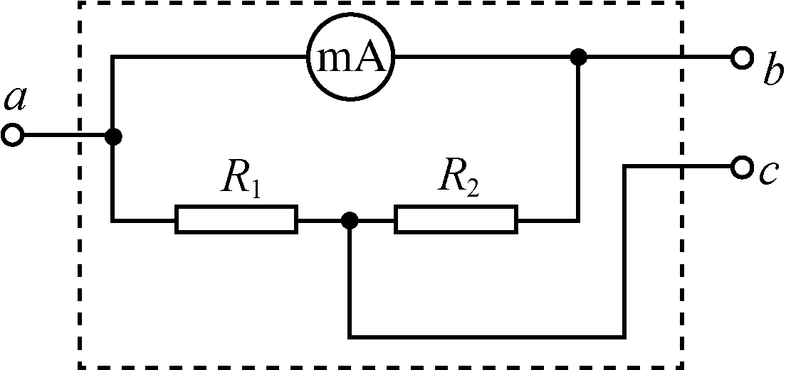

7. (8分)如图所示是某气压式柱形保温瓶的结构示意简图．现倒入热水，封闭活塞a，其与液面间封闭一定质量的理想气体， 此时瓶内气体温度为T₁，压强为p₀，经过一段时间温度降为T₂，忽略这一过程中气体体积的变化．
(1) 求温度降为T₂时瓶内气体的压强p.
(2) 封闭气体温度由T₁降为T₂过程中，其传递的热量为Q，则气体的内能如何变化？求变化量的大小ΔU.
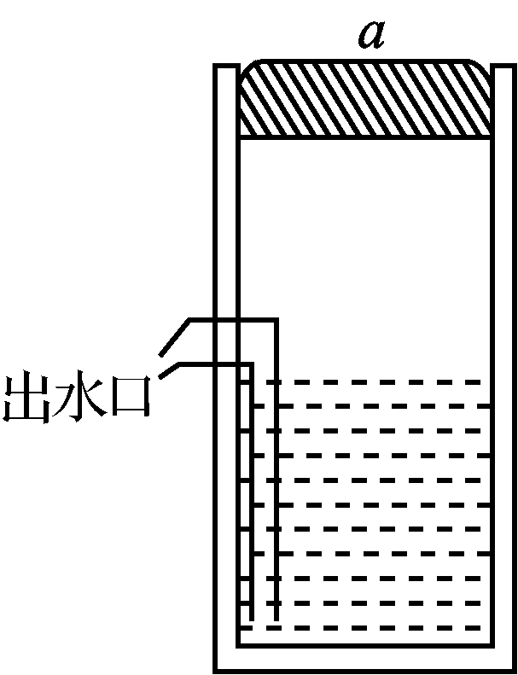

8. (16分)如图所示，在坐标系xOy的第一象限内存在垂直纸面向外的匀强磁场Ⅰ，第三象限存在垂直纸面向外、磁感应强度大小为B₀的匀强磁场Ⅱ，第二象限内存在沿x轴正方向的匀强电场，第四象限内存在沿y轴正方向的匀强电场，且第二象限和第四象限内的电场强度大小相等．一质量为m、电荷量为＋q的粒子，从y轴上的A点(0，－R)沿x轴负方向射入第三象限，随后从C点垂直于x轴进入第二象限，然后从y轴上D点沿与y轴成45°角的方向离开电场，在磁场Ⅰ中运动一段时间后，从x轴上F点进入第四象限，恰好又能从A点垂直y轴射入磁场Ⅱ，以后做周期性运动．不计粒子重力，求：
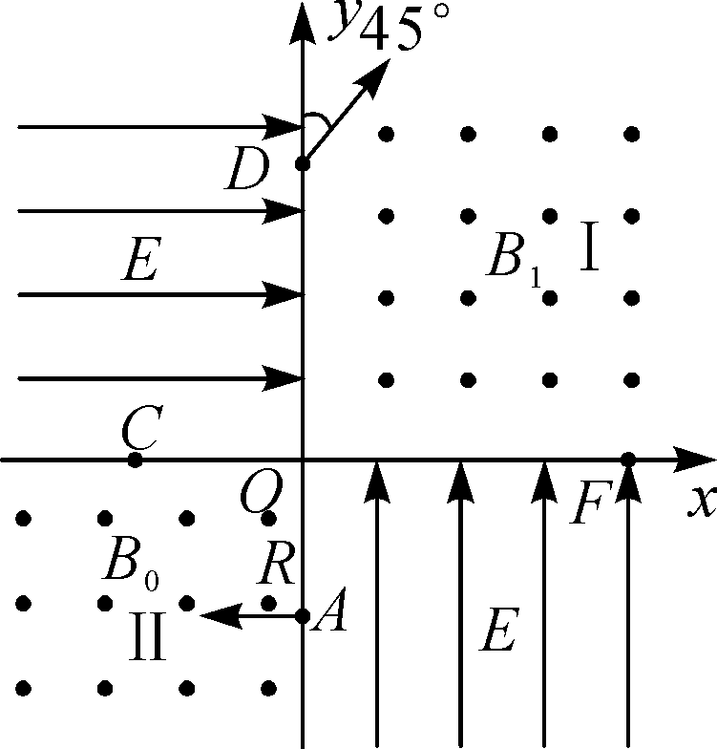
(1) 电场强度E的大小．
(2) 磁场Ⅰ的磁感应强度B₁的大小．
(3) 粒子的运动周期T.

9. (16分)游乐场投掷游戏的简化装置如图所示，质量为2 kg的球a放在高度h＝1.8 m的平台上，长木板c放在水平地面上，带凹槽的容器b放在c的最左端．a、b可视为质点，b、c质量均为1 kg，b、c间的动摩擦因数μ₁＝0.4，c与地面间的动摩擦因数μ₂＝0.6.在某次投掷中，球a以v₀＝6 m/s的速度水平抛出，同时给木板c施加一水平向左、大小为24 N的恒力，使球a恰好落入b的凹槽内并瞬间与b合为一体．取g＝10 m/s²，求：
(1) 球a抛出时，凹槽b与球a之间的水平距离x₀.
(2) a、b合为一体时的速度大小．
(3) 要使ab不脱离木板c，木板长度L的最小值．
